Embargoed until 14 November, 10:00 a.m. CET

Reverb … opnieuw ontworpen
Dear Reality lanceert EXOVERB en ontsluit zo een nieuwe dimensie van ruimtelijke perceptie in stereoproducties

Düsseldorf, 14 november 2022 – Vandaag lanceert Dear Reality EXOVERB, een totaal nieuwe reverb plug-in die een tot nog toe ongehoorde driedimensionele diepte- en breedteperceptie verleent aan stereoproducties. De plug-in mengt de meest natuurlijke reverb in de mix en biedt 50 levensechte akoestische scènes. Daarvoor vertrouwt hij op de eigen reverb engine van EXOVERB met gesynthetiseerde ruimtelijke multi-IRs. EXOVERB integreert de basisprincipes van ruimtelijk horen en maakt zo een verbeterde controle van de ruimtelijke afstandsperceptie mogelijk, wat de stereomix zal oppoetsen en meer ruimte laat voor bijkomende instrumenten.

EXOVERB biedt 50 handgemaakte akoestische scènes in vier categorieën (Ambiences, Rooms, Halls en Plates) die perfect afgestemd zijn voor moderne muziekproductie. Elke preset is gebaseerd op meervoudige, gesynthetiseerde impulsresponses (IRs) die ontwikkeld werden met de eigen software en de expertise in immersieve audio van Dear Reality. “Hoewel ruimtelijke audiotechnologie nieuwe perspectieven opent voor geluid en voor het onderdompelen van de luisteraar, wordt vaak over het hoofd gezien dat ook stereo een immersief geluidsveld met realistische diepte kan produceren – als je het juist doet”, legt Achim Fell uit, co-CEO van Dear Reality. Hij voegt eraan toe dat “we met EXOVERB die capaciteit kunnen ontsluiten door de basisprincipes van onze ruimtelijke audiotechnologie toe te passen op onze eerste pure stereo reverb plug-in.”

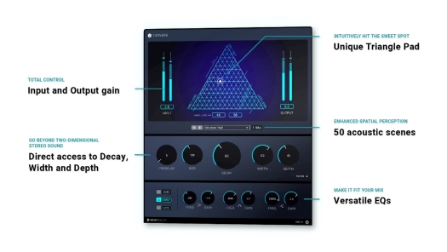
De EXOVERB-gebruikersinterface

Trouw aan Dear Reality’s filosofie van gebruiksgemak beschikt EXOVERB over een eenvoudige gebruikersinterface waar de reverb perfect kan worden aangepast aan de individuele mix. Een innovatieve ‘triangle pad’ helpt om de perfecte mix van reverb, vroege reflecties en droge signalen te selecteren door de verhouding van vroege reflecties en late reverb uit te zetten op de x-as en het niveau van droge en natte signalen op de y-as. Bovendien biedt EXOVERB een directe toegang tot veelgebruikte parameters zoals Pre-Delay, Size, Decay en Width, zonder dat de gebruiker in de submenu’s moet duiken zoals bij tal van andere reverb-tools.

Versnelt het creatieve mixproces: met het innovatieve ‘triangle pad’ van EXOVERB tref je intuïtief de ‘sweet spot’ | 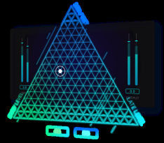

EXOVERB biedt een groter dieptegevoel met natuurlijke ruimtelijke separatie. Via de Depth-parameter kan de front-back space van de mix verder worden aangepast, waarbij de diepteperceptie in stereomixen verhoogd wordt.

EXOVERB gaat verder dan tweedimensioneel stereogeluid en vertrouwt daarvoor op Dear Reality’s eigen reverb engine met gesynthetiseerde ruimtelijke multi-IRs | 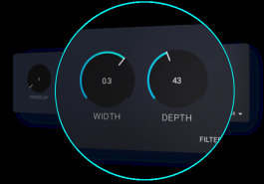

“De perceptie van auditieve events is onlosmakelijk verbonden met hun plaats in de ruimte,” legt Felix Lau uit, Product Owner bij Dear Reality. “De fascinatie voor deze relatie tussen de plaats van geluid in de ruimte en hoe de positie ervan wordt waargenomen en gerecreëerd door het brein van de luisteraar was voor mij de initiële aanleiding om tot ruimtelijke audio te komen. Met EXOVERB maken we die relatie in de ruimte toegankelijk voor stereoproducties.”

EXOVERB plakt meersporige opnames met realistische reverb aan elkaar

Verder biedt EXOVERB drie afzonderlijke EQ’s om vroege reflecties, verval en opgeteld signaal vorm te geven. Elke 3-band EQ omvat een low-shelf, een parametrische en een high-shelf filter om het optimale reverb-geluid voor de mix te bekomen.

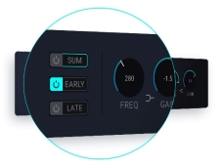 | EXOVERB biedt drie veelzijdige 3-band EQ’s om maximale tonale flexibiliteit te verschaffen

EXOVERB is nu beschikbaar in de Dear Reality store. Tijdens de lanceringsfase (tot 30 november 2022), is de plug-in verkrijgbaar voor 69 USD/69 EUR/59 GBP (+ lokale btw), vanaf 1 december verhoogt de prijs tot 99 USD/99 EUR/89 GBP (+ lokale btw).

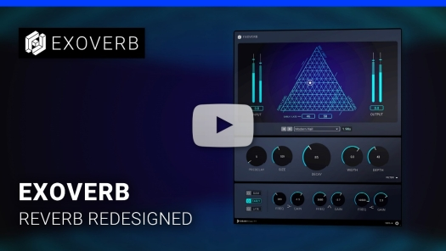
Bekijk hier de productvideo.

(Einde)

De beelden uit dit mediabericht en extra foto’s kunnen hier gedownload worden.

Over Dear Reality
Dear Reality is leider op het vlak van immersieve audiocontrollers en is vooral bekend voor zijn binaurale, Ambiosonics- en multichannel encoders met complete realistische ruimtevirtualisatie. De producten van het bedrijf worden wereldwijd gebruikt door geluidstechnici, sound designers, omroepen en muzikanten. Sinds de oprichting in 2014 door Achim Fell en Christian Sander streeft Dear Reality ernaar hoogwaardige, innovatieve 3D-audiosoftware voor interactieve en lineaire geluidsproductie te leveren. Sinds 2019 maakt Dear Reality met trots deel uit van de Sennheiser Group.

Wereldwijd perscontact

Kai Detlefsen
press@dear-reality.com

OVER SENNHEISER BRAND
Wij leven en ademen audio. We worden gedreven door de passie om audio-oplossingen te creëren die een verschil kunnen maken. Bouwen aan de toekomst van audio en onze klanten opmerkelijke geluidservaringen bieden - dat is waar het merk Sennheiser al meer dan 75 jaar voor staat. Terwijl professionele audio-oplossingen zoals microfoons, conferentiesystemen, streaming-technologieën en monitoringsystemen deel uitmaken van de activiteiten van Sennheiser electronic GmbH & Co. KG, worden de activiteiten met consumentenapparatuur zoals hoofdtelefoons, soundbars en spraakverbeterde hearables beheerd door Sonova Holding AG onder de licentie van Sennheiser

www.sennheiser.com
www.sennheiser-hearing.com

Local Contact  TEAM LEWIS  Jana Strouven  Tel: +32 473 66 35 79  jana.strouven@teamlewis.com | Global Contact  Sennheiser electronic GmbH & Co. KG  Ann Vermont  Communications Manager Europe  Tel: +33 1 49 87 44 20  ann.vermont@sennheiser.com

